20-9-2024
Sergio Saavedra Rodríguez
Microsoft
Informe planificación de una interfaz web

Contenido
No se encontraron entradas de tabla de contenido.

Elementos Básicos

Color
Colores: #988064, #5e5237, #171c34, #466A58, #132730, #94a2a9, #c7af94, #a0a4b5, #494e68
Herramienta: https://paletton.com
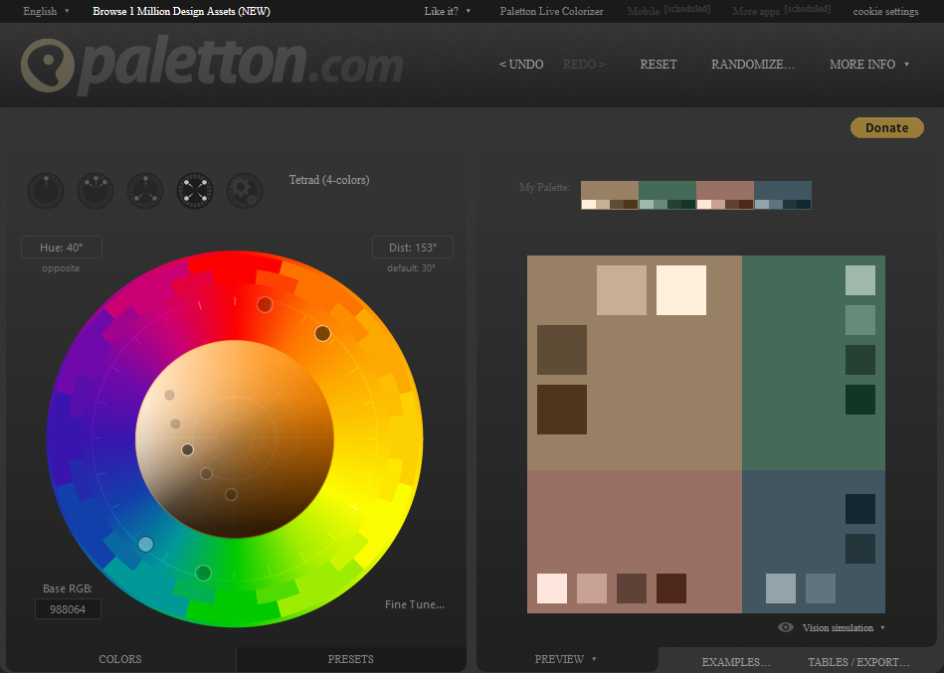

Tipografía
Herramienta: https://fonts.google.com
Títulos: font-family: "Merriweather", serif;
Textos: font-family: "Roboto", sans-serif;

Imágenes
Imagen título: 144 x 94

Imagen tabla: 183 x 160

Imagen main section: 265 x 169


Imagen aside: 83x83


Estructura y Maquetación

Prototipo web
INICIO
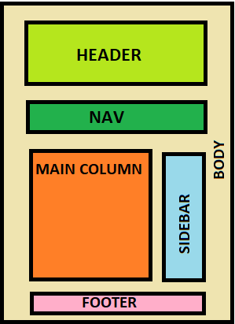
CONOCENOS, HAZTE SOCIO
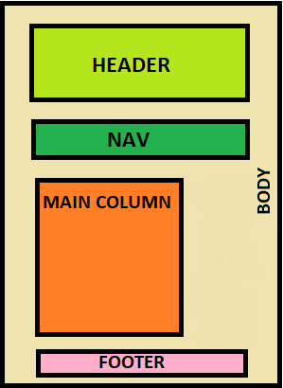

Resultado Final
INICIO
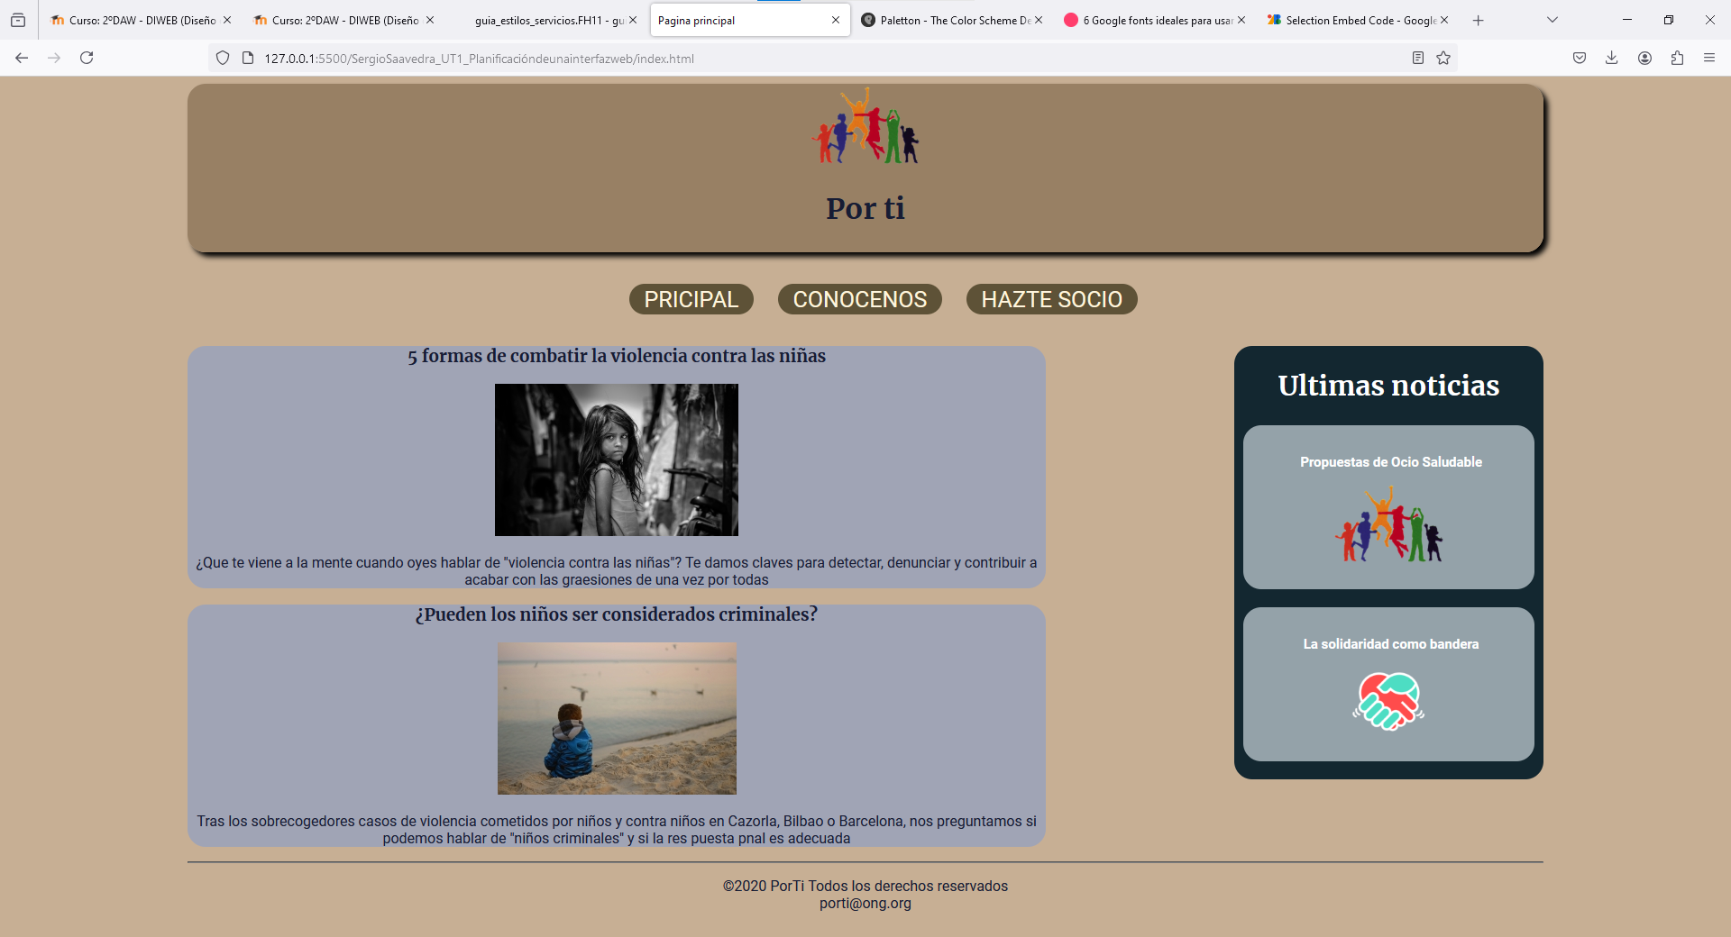
CONOCENOS
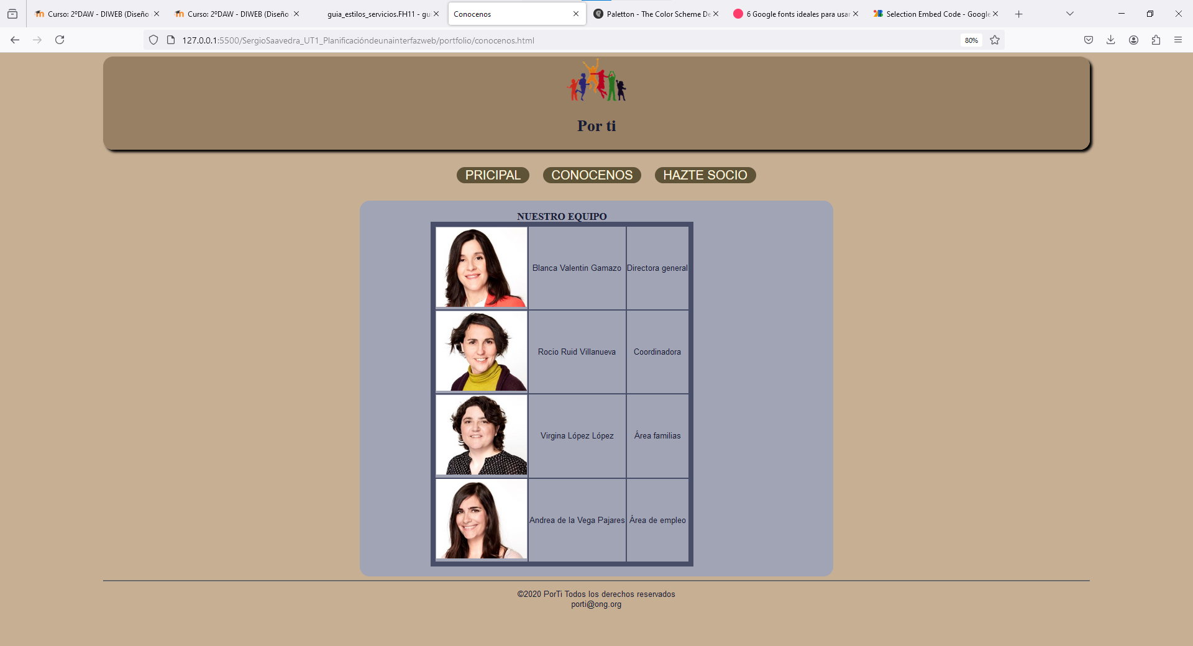
HAZTE SOCIO
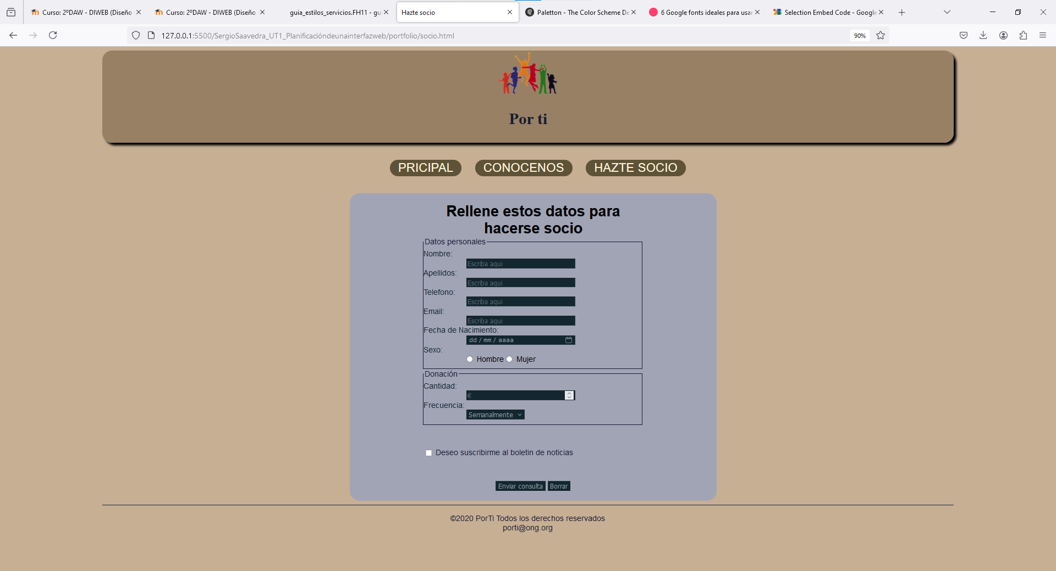

Mapa de navegación

Guía de estilo

Uso de colores
HEADER:

NAV:

MAIN SECTION (PRINCIPAL):

ASIDE:

MAIN SECTION (CONOCENOS):

